**---------------------------------------------------------------------------------------------------------------------------------------------------**  
 Acerca de: Alacena Digital  
---------------------------------------------------------------------------------------------------------------------------------------------------

Tópicos de Programación Avanzada



**Presenta:**Eduardo Domínguez Cordero 18280748

Marcos Daniel Esquivel Morgan 18280747

Ian Blas Aubert 18281012

Leonardo Cisneros Sandoval 16280705

**Profesor:**   
Angelo Marlon Montoya Guerra

28 de Febrero del 2020

Índice

1.- Introducción 2

2.- Planteamiento de problema 4

3.- Objetivos 4

4.- Desarrollo 5

5.-Funcion del Programa 10

6.- Conclusiones 14

Introducción

Entender de qué trata o **cómo funciona un inventario digital**, puede ser un tanto complejo o difícil pero en pocas palabras se trata de la acumulación de diversos productos que tienen una función en específico ya sea para la compra, venta o alquiler de los mismos.

Este programa tiene la idea de almacenar vender y comprar nuevos productos que el usuario o usuarios tenga. Es importante dar a conocer varias definiciones por ejemplo Importancia del Software e Inventario.

Importancia del Software: La palabra software se refiere a las instrucciones que se incorporan a un sistema informático p ara que este lleve a cabo una determinada función. Partiendo de esta sencilla definición, el campo que se esconde detrás es inmenso, porque engloba desde pequeñas aplicaciones para llevar a cabo tareas muy específicas, a archiconocidos sistemas operativos con capacidad para realizar miles de funciones.

El software es imprescindible para cualquier sistema informático o basado en informática, puesto que, sin él, este no funcionaría. Es el software quien dá las órdenes, quien indica que debe hacer cada máquina con sus elementos, cuando y como. Un ordenador sin software sería simplemente un conjunto de chips, cables, periféricos e interruptores totalmente inerte y sin función alguna. Es el software quien ordena todo ese material, lo reconoce, le asigna una función según sus características, y permite que funcione todo en su conjunto.

Inventario: El inventario es una relación detallada, ordenada y valorada de los elementos que componen el patrimonio de una empresa o persona en un momento determinado. Antiguamente lo normal era que los inventarios se realizaran por medio físico (se escribían en un papel), pero ahora se suelen mantener en bases de datos de manera centralizada a toda una empresa, aunque haya empresas o tiendas pequeñas que lo sigan haciendo con papel.

detallado porque se especifican las características de cada uno de los elementos que integran el patrimonio.

ordenado porque agrupa los elementos patrimoniales en sus cuentas correspondientes y las cuentas en sus masas patrimoniales.

valorado porque se expresa el valor de cada elemento patrimonial en unidades monetarias. La variación de números que encontramos en un inventario por ejemplo el reencuentro de datos de la empresa

Manejo de Inventario: El manejo de inventarios es un proceso clave en en la gestión estratégica de la organización en su conjunto, tanto desde el punto de vista de servicio al cliente como en la producción y por ende en los resultados financieros.

* Los principales objetivos del manejo eficiente de inventarios son:
* Asegurar el abastecimiento de producto.
* Reducir al mínimo la posibilidad de tener sobre-existencias.
* Lograr un manejo eficiente del dinero invertido en mercancía.

existen muchas nociones que permiten definir el inventario digital por aquellos documentos donde su información se encuentra registrado de forma electrónica, encima de un soporte de la misma naturaleza, en donde se requieren aparatos informáticos para consultar la información.

Se podría decir que el inventario o inventario digital es un archivo que está en la computadora, convirtiéndose en un documento digital que nos permitirá consultar, modificar, registrar y hacer seguimiento a todos los materiales con los que se cuenta para elaborar un producto o los que hacen falta para llevar a cabo dicho proceso.

Antes de explicarles cómo funciona un inventario digital, estaremos explicando cuáles son los tipos más comunes.

Planteamiento de problema:

Este programa empezó con la idea de crear un sistema de ayuda para las pequeñas y medianas empresas que manejan cantidades grandes de objetos de diferentes tipos, aprender a manipularlos sin grande esfuerzo

Objetivo General:

Brindar a las pequeñas y medianas empresas de Mexico un Software administrativo para el inventario de sus productos, sencillo y fácil de entender

Objetivos Específicos:

Crear un programa de ayuda Administrativa para facilitar las tarea de conteo de inventario en una empresa pequeña o una casa.

Cumplir con las necesidades que el usuario necesite para su negocio.

Desarrollo:

Este programa lo componen varias características de la programación orientada a objetos tales como:

-Clases Abstractas: En Java se dice que son clases abstractas aquellas clases base (superclases) de las que no se permite la creación de objetos. Para ello, se utiliza la palabra clave abstract.

-Herencia: Java permite el empleo de la herencia, característica muy potente que permite definir una clase tomando como base a otra clase ya existente. Esto es una de las bases de la reutilización de código, en lugar de copiar y pegar. En java, como ya vimos la herencia se especifica agregando la claúsula extends después del nombre de la clase.

-Arreglo de Objetos: Los **arreglos** se pueden definir como **objetos** en los que podemos guardar mas de una variable, es decir, al tener un unico **arreglo**, este puede guardar multiples variables de acuerdo a su tamaño o capacidad

-Try-Catch:

La declaración try consiste en un bloque try que contiene una o más sentencias (se debe usar siempre {} incluso para una sola sentencia) y al menos una cláusula catch o una cláusula finally, o bien ambas. Esto nos da tres formas posibles para la declaración try:

1. try...catch
2. try...finally
3. try...catch...finally

Un bloque catch contiene sentencias que especifican que hacer si una excepción es lanzada en el bloque try . Es decir, usted quiere que el bloque try tenga éxito, pero si éste no lo tiene, usted quiere que el control pase al bloque catch. Si cualquier sentencia dentro del bloque try (o en una funcion llamada desde dentro del bloque try) lanza una excepción, el control cambia inmediatamente a la cláusula catch . Si ninguna excepcion es lanzada en el bloque try , la clausula catch se omite

-SobreCarga de Metodos: Sobrecarga de métodos y constructores en Java En una clase, la sobrecarga (overloading) permite definir más de un constructor o método con el mismo nombre, con la condición de que no puede haber dos de ellos con el mismo número y tipo de parámetros.

-Manejo de Archivos de Texto

-Manejo de Archivos de Excel

Tambien lo componene las características de Topicos de Programacion Avanzada por ejemplo:

JList: El objeto de la clase JList representa una lista de elementos de texto. La lista de elementos de texto se puede configurar para que el usuario pueda elegir uno o varios elementos. Hereda la clase JComponent.

JPanel:   
Los **JPanel en Java** son **objetos contenedores**, la finalidad de estos objetos es la agrupación de otros objetos tales como **botones, campos de texto, etiquetas, selectores, etc**; una gran ventaja de **Usar JPanel en Java** es que podemos manejar la agrupación de una mejor forma, supongamos que tenemos una serie de botones en un panel, y deseamos desactivarlos todos a las vez, en lugar de hacerlo individualmente con los botones, podemos desactivar el panel y con esto los botones.

JButton: La clase **JButton** es una implementación de un botón pulsador. Este componente tiene una etiqueta y genera un evento cuando se presiona. También puede tener una imagen.

¿Cómo funciona un inventario digital?

El inventario se clasifica de la siguiente forma de acuerdo a su función:

* De reserva o de seguridad: Es el inventario que se encarga de mantener para la compensación de riesgos de paros no planificados de la producción o la incrementación inesperadas en alguna demanda de clientes.
* Desacoplamiento: Es aquel que necesita entre dos operaciones o procesos adyacentes, cuyas tasas de producción no se pueden sincronizar, permitiendo que cada uno de los procesos funcione tal cual como se está planificando.
* En tránsito: Está conformado por varios materiales que adelantan la cadena de valor, dichos materiales son productos que se piden pero que no se han recibido aún.
* De previsión o estacional: Es el inventario que se acumula cuando la empresa genera más de los requerimientos establecidos durante el tiempo de demanda baja para la satisfacción de la demanda alta.
* De ciclo: Es cuando la cantidad de unidades que se producen o compran con el objetivo de disminuir los costos por unidad de compra, es mucho mayor que las necesidades de la empresa.

Código:

El constructor de la Clase Abstracta: este método inicializara los parametos que contrendra el arreglo de objeto

Cada objeto contiene estos atributos y componen el almacen digital

public Tienda(int ID, String ClasePertenencia, String NombreProducto, double Precio, int CantidadRequerida, String Marca) {

this.ID = ID;

this.ClasePertenencia = ClasePertenencia;

this.NombreProducto = NombreProducto;

this.Precio = Precio;

this.CantidadRequerida = CantidadRequerida;

this.Marca = Marca;

}

El Array List: Este es arreglo de objetos, contiene y almacena todo lo ya mencionado en el constructor de la clase abstracta, al iportarla y con ella también a las clases hijas como Supermercado, Farmacia y Servicios

public static ArrayList<Tienda> Almacen =new ArrayList<Tienda>();

public static int ControlID=1;

public static void main(String[] args) {

Tienda Frijoles = new Supermercado(ControlID, "SuperMercado", "Frijoles Bayos", 20, 6, "Les Frijoles");

Almacen.add(Frijoles);

ControlID++;

Tienda Azucar =new Supermercado(ControlID, "Supermercado", "Azucar", 25, 3, "Azucareras");

Almacen.add(Azucar);

ControlID++;

Tienda Cafe = new Supermercado(ControlID, "Supermercado", "Nescafe", 45, 1, "Nescafe");

Almacen.add(Cafe);

ControlID++;

Tienda Vitacilina = new Farmacia(ControlID, "Farmacia", "Vitacilina", 100, 1, "Farmacias Ahorrro", 90, 3);

Almacen.add(Vitacilina);

ControlID++;

Tienda Paracetamol = new Farmacia(ControlID,"Farmacia", "Paracetamol", 50, 2, "Farmacias Guadalajara", 60, 3);

Almacen.add(Paracetamol);

ControlID++;

}

Metodo Generador de Archivo:

El método que toma los parámetros del ArrayList se enfoca de preparar los parámetros para la clase de Generador de Archivos.

public static void GenerarArchivo(){

GeneradorArchivos Formato=new GeneradorArchivos();

Formato.Borrar();

Formato.setItem("¿Disponible? , ID , Item:, Precio , Activos , Marca , Clase Perteneciente");

Formato.BaseDatos();

for(Tienda Producto : Almacen) {

if (Producto.getCantidadRequerida()<=0){

Formato.setItem("No Disponible: ,"+Producto.getID()+" , "+Producto.getNombreProducto()+" , $"+Producto.getPrecio()+" , "+ Producto.getCantidadRequerida()+" , "+ Producto.getMarca()+" , "+ Producto.getClasePertenencia());

}else{

Formato.setItem("Disponible: ,"+Producto.getID()+" , "+Producto.getNombreProducto()+" , $"+Producto.getPrecio()+" , "+ Producto.getCantidadRequerida()+" , "+ Producto.getMarca()+" , "+ Producto.getClasePertenencia());

}

Formato.BaseDatos();

}

System.out.println("¡Archivo Generado!");

}

Clase Generadora de Archivos:

package alacenadigital;

import java.awt.HeadlessException;

import java.io.File;

import java.io.FileWriter;

import java.io.IOException;

import java.io.PrintWriter;

public class GeneradorArchivos {

private String Shop;

private String Item="";

public void setShop(String Shop) {

this.Shop = Shop;

}

public String getItem() {

return Item;

}

public void setItem(String Item) {

this.Item = Item;

}

public GeneradorArchivos() {

} //Constructor Vacio

File BaseDatos;

FileWriter Ingresar;

PrintWriter Linea;

public void BaseDatos(){

BaseDatos =new File ("Datos.csv");

try{

if (!BaseDatos.exists()){

//crea el archivo

BaseDatos.createNewFile();

//crea una instancia para crear el archivo

Ingresar =new FileWriter(BaseDatos,true);

Linea =new PrintWriter(Ingresar);

//ingreao de datos en el archivo

Linea.println(Item);

Linea.println();

//cerramos archivo

Ingresar.close();

}else{

//ingresar los datos de las variables

Ingresar=new FileWriter(BaseDatos,true);

Linea=new PrintWriter(Ingresar);

Linea.print(Item);

Linea.println();

//cerramos archivo

Ingresar.close();

}

}catch(HeadlessException | IOException e){

System.out.println("Error en: "+e);

}

}

public void Borrar(){

BaseDatos =new File ("Archivo.txt");

if (!BaseDatos.exists()){

}else{

BaseDatos.delete();

}

}

public void Recibos(long Fecha, String Nombre, float Precio, float Total){

File Recibo=new File ("Recibo"+Fecha+".txt");

try{

if (!Recibo.exists()){

//crea el archivo

Recibo.createNewFile();

//crea una instancia para crear el archivo

Ingresar =new FileWriter(Recibo,true);

Linea =new PrintWriter(Ingresar);

//ingreao de datos en el archivo

Linea.println();

Linea.println("-----Tienda Particular de Dudosa Procedencia-----");

Linea.println("************************************************");

Linea.println();

Linea.println("Su compra fue: "+Nombre);

Linea.println("Precio: "+Precio);

Linea.println("Cantidad Comprada: "+ (Total/Precio));

Linea.println("Total: "+Total);

Linea.println();

Linea.println("---- ¡Vuelva Pronto! ----" );

Ingresar.close();

}else{

Ingresar=new FileWriter(Recibo,true);

Linea=new PrintWriter(Ingresar);

Linea.print(Shop);

Linea.println();

//cerramos archivo

Ingresar.close();

}

}catch(Exception e){

}

}

}

Funcionamiento del Programa.

Este programa tiene la función de guardar y llevar acabo las funciones de administración de un almacén funcional. (véase Proyecto Alacena Digital)

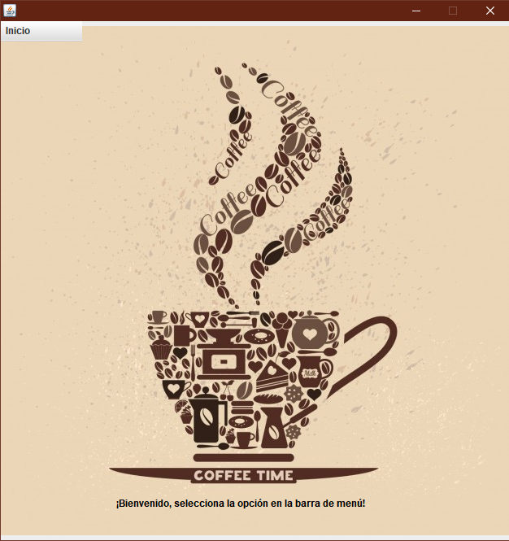Al empezar la primera corrida del programa nos encontramos con esta ventana:

En ella encontramos el primer menú, empezaremos iniciando la aplicación para conocer todas sus opciones

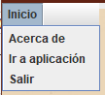

Una vez iniciada la aplicación nos encontraremos con un recuadro seleccionable con las opciones principales del programa, además de dos botones

1. Guardar: El primer botón guarda los cambios realizados para guardar el programa (se recomienda guardar periódicamente, en cualquier caso).
2. 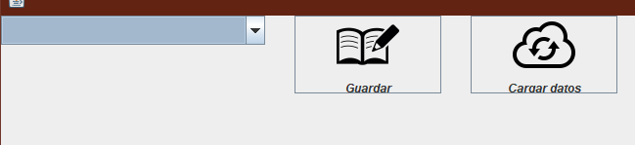Cargar Datos: El segundo botón recupera y utiliza los datos guardados con anterioridad (utiliza el último cambio realizado de la opción guardar).

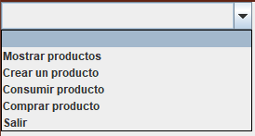El menú principal:

El menú contiene varias opciones para la manipulación de los datos del almacén, se explicara cada uno de ellos

Seleccione una opción para continuar con la ejecución

Mostrar Productos:

La primera opción del menú Principal es ‘Mostrar Productos’

Esta opción despliega en forma de tabla todos los datos contenidos dentro del programa, empezando por el nombre, el precio, la cantidad que hay en existencia, la posición donde se encuentra, La cantidad mínima o lo mínimo posible antes de que el programa empieza a solicitar más, la fecha del ultimo movimiento realizado a un producto especifico y por ultimo el ID que identifica cada producto



Crear Producto:

Esta es la segunda opción del menú Principal ‘Crear Producto’.

Esta opción despliega un pequeño menú por debajo del menú principal donde se puede agregar nuevos productos

Para crear un nuevo producto:

1. 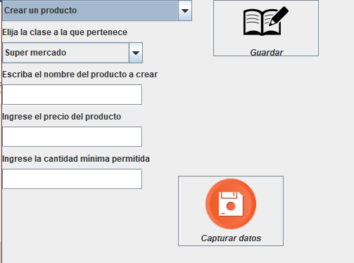Seleccionamos el tipo de producto (Se entiende mejor por seleccionar su procedencia)
2. Ingresar en el recuadro el nombre del producto
3. Ingresar en el recuadro el precio por producto
4. Ingresar en el recuadro la cantidad mínima permitida (Por esta opción se entiende cuantos productos mínimos pueden haber antes de que el programa empieza a solicitar más)
5. Por último, se guardan los cambios y se insertan en el almacén, es importante llenar todos los campos antes de insertarlos en el programa
6. (Opcional) Guardar todos los cambios

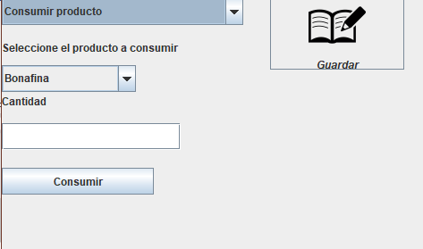Consumir Producto:

Esta es la Tercera opción del menú Principal llamada ‘Consumir Producto’

Esta opción despliega un pequeño formulario de 3 pasos. Consumir producto tomara todos los activos del almacén para empezar a manipular su cantidad, si cierta cantidad de productos es menor que la cantidad mínima de la tabla, el programara alertara al usuario sobre la falta o escasez de un producto del almacén

1. La primera opción consiste en seleccionar el producto del cual se va a consumir, solo basta con seleccionarlo
2. En la segunda opción se introduce la cantidad de objetos que se van a consumir
3. Seleccione consumir solo cuando el paso I y II hayan sido completados

Comprar Producto:

Esta es la Cuarta opción del Programa llamada ‘Comprar Producto’.

Esta opción permite la resurtir los activos del almacén, contiene también un pequeño formato acerca de los campos necesarios para poder reintroducir un nuevo producto.

1. 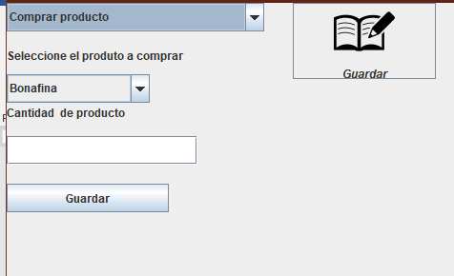La primera opción consiste en seleccionar el producto del cual se va a resurtir el inventario, solo basta con seleccionarlo.
2. En la segunda opción se introduce la cantidad de objetos ya previamente seleccionados en le paso I para agregarlos al almacén.
3. Presione el botón guardar para completar la acción.

Salir:

Esta opción sale del programa.

Conclusiones:

Este programa fue rehecho de otro proyecto para la materia de programación Orientada a objetos, con las modificaciones y reestructura miento casi total al código llego a ser un software de buena calidad

La escritura del programa tomo varios días realizar y plantear para poder abordarlo desde la perspectiva de los clientes y hacer preguntas como ¿Qué necesita un dueño de almacén? ¿Qué tan versátil puede ser?

Todo esto siempre dio cabida a nuevas preguntas y respuestas

Al final el proyecto cumple su propósito y será útil con las personas correctas